Министерство науки и высшего образования Российской Федерации

Федеральное государственное бюджетное образовательное учреждение

высшего образования

«Вятский государственный университет»

Колледж ВятГУ

**ОТЧЕТ**

**ПО ДОМАШНЕЙ КОНТРОЛЬНОЙ РАБОТЕ №7**

**«ИССЛЕДОВАНИЕ ФРАКТАЛОВ»**

**ПО МДК 05.02 РАЗРАБОТКА КОДА ИНФОРМАЦИОННЫХ СИСТЕМ**

Выполнил: студент учебной группы

ИСПк-203-52-00

Исакова Кристина Валерьевна

Преподаватель:

Сергеева Елизавета Григорьевна

Киров

2023

1. Цель работы: получение навыков реализации алгоритмов с рекурсивными вычислениями, знакомство с фракталами.
2. Скриншот задания

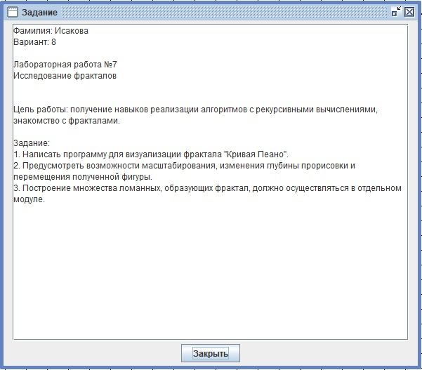

Рисунок 1 – Скриншот задания

1. Описание алгоритма

Построение ковра Серпинского начинается с [квадрата](https://translated.turbopages.org/proxy_u/en-ru.ru.05a04143-63cf9e2e-075f3bd9-74722d776562/https/en.wikipedia.org/wiki/Square_(geometry)). Квадрат разрезается на 9 [конгруэнтных](https://translated.turbopages.org/proxy_u/en-ru.ru.05a04143-63cf9e2e-075f3bd9-74722d776562/https/en.wikipedia.org/wiki/Congruence_(geometry)) [1]подмассивов в сетке 3 на 3, а центральный подмассив удаляется. Затем та же процедура [рекурсивно](https://translated.turbopages.org/proxy_u/en-ru.ru.05a04143-63cf9e2e-075f3bd9-74722d776562/https/en.wikipedia.org/wiki/Recursion) применяется к оставшимся 8 подмассивам, до бесконечности. Он может быть реализован как множество точек в единичном квадрате, координаты которых, записанные в базе три, не имеют цифры "1" в одном и том же положении, используя бесконечно малое числовое представление0.1111⋯=0.2

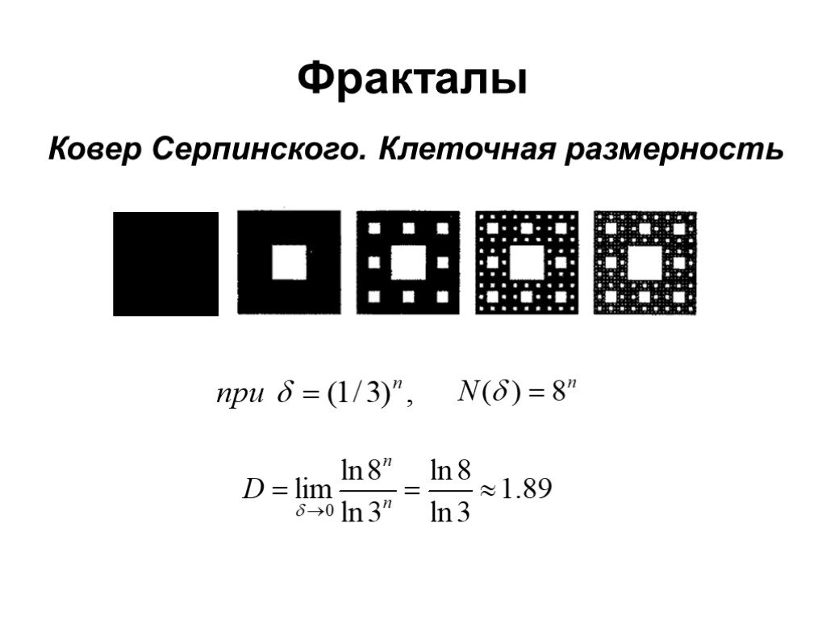

Рисунок 1 – Построение ковра Серпинского

1. Код программы

**program** dkr7;

**uses** GraphABC;

**var**

n: Integer;

x1, y1, x2, y2: Real;

**procedure** k(x1, y1, x2, y2: Real);

**var**

x1n, y1n, x2n, y2n: Real;

**begin**

**if** abs(x1-x2) > n **then**

**begin**

x1n := 2 * x1 / 3 + x2 / 3;

x2n := x1 / 3 + 2 * x2 / 3;

y1n := 2 * y1 / 3 + y2 / 3;

y2n := y1 / 3 + 2 * y2 / 3;

Rectangle(Round(x1n), Round(y1n), Round(x2n), Round(y2n));

k(x1, y1, x1n, y1n);

k(x1n, y1, x2n, y1n);

k(x2n, y1, x2, y1n);

k(x1, y1n, x1n, y2n);

k(x2n, y1n, x2, y2n);

k(x1, y2n, x1n, y2);

k(x1n, y2n, x2n, y2);

k(x2n, y2n, x2, y2)

**end**

**end**;

**Procedure** KeyDown(key: integer);

**begin**

**case** key **of**

VK_W: **if** n **div** 3 >3 **then** n := n **div** 3; {Глубина Прорисовки осуществляется благодая клавишам "W" и "S"}

VK_S: **if** n*3 < x2-x1 **then** n := n*3;

VK_Add : **begin** x1-=10; y1+=10; x2+=10; y2-=10 **end**;{Масштабирование осуществялеся клавишами "+" и "-"}

VK_Subtract: **begin** x1+=10; y1-=10; x2-=10; y2+=10 **end**;

VK_Left: **begin** x1+=10; x2+=10 **end**; {Перемещение полученной фигруры, это клавиши "Стрелочки"}

VK_Right: **begin** x1-=10; x2-=10 **end**;

VK_Up: **begin** y1+=10; y2+=10 **end**;

VK_Down: **begin** y1-=10; y2-=10 **end**;

**end**;

Window.Clear;

Rectangle(Round(x1), Round(y1), Round(x2), Round(y2));

k(x1, y1, x2, y2);

ReDraw;

**end**;

**begin**

SetWindowCaption('Фракталы: Ковер Серпинского');

x1 := 20; y1 := 20; x2 := 460; y1 := 460; n := round((x2-x1) / (3*3*3));

LockDrawing;

KeyDown(1);

OnKeyDown += KeyDown;

**end**.

1. Результат выполнения программы

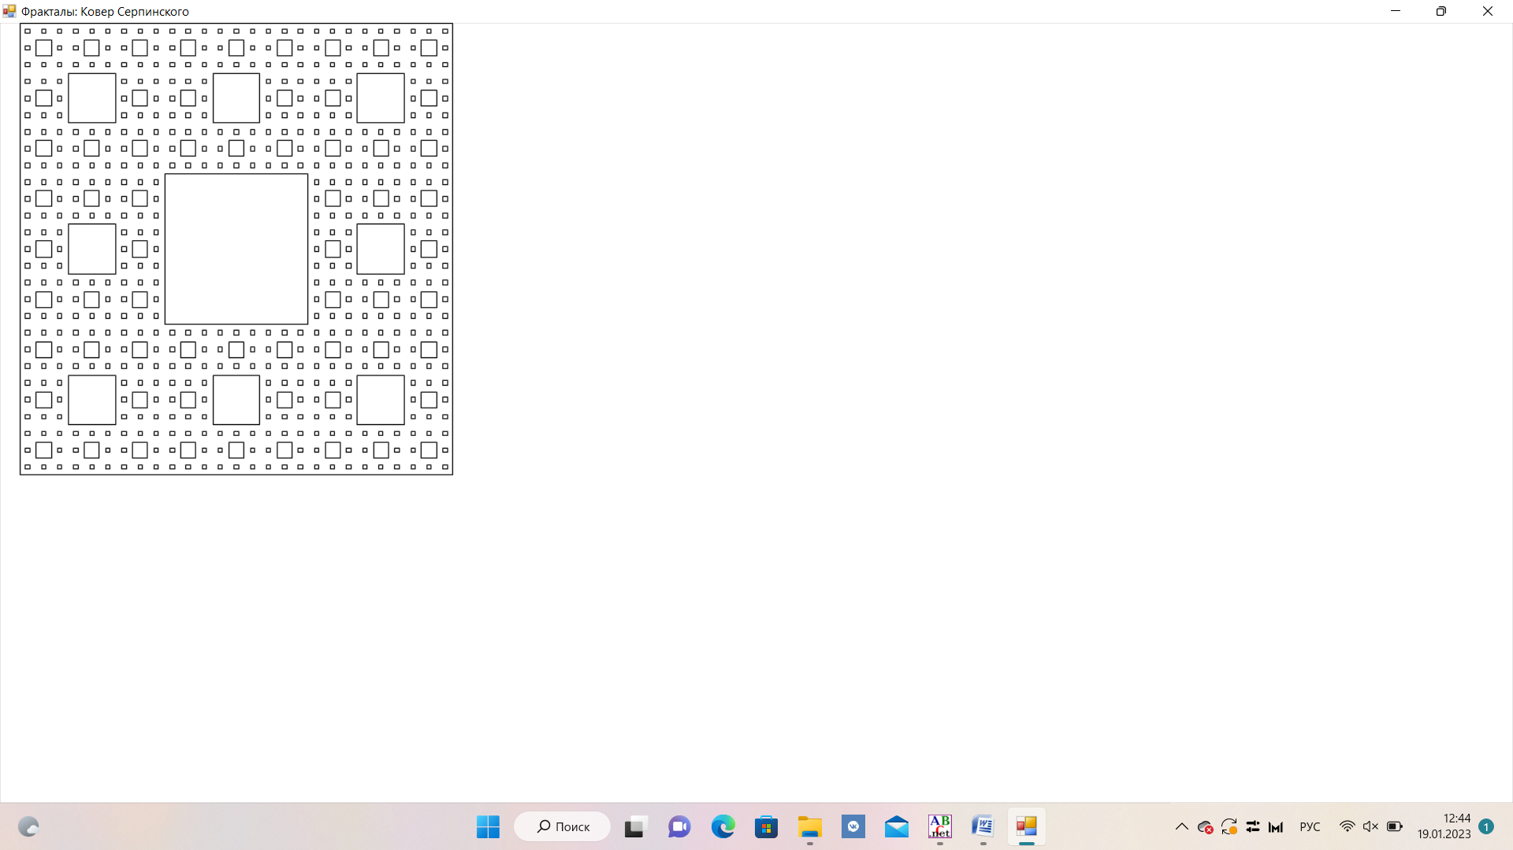

Рисунок 3 – Запуск программы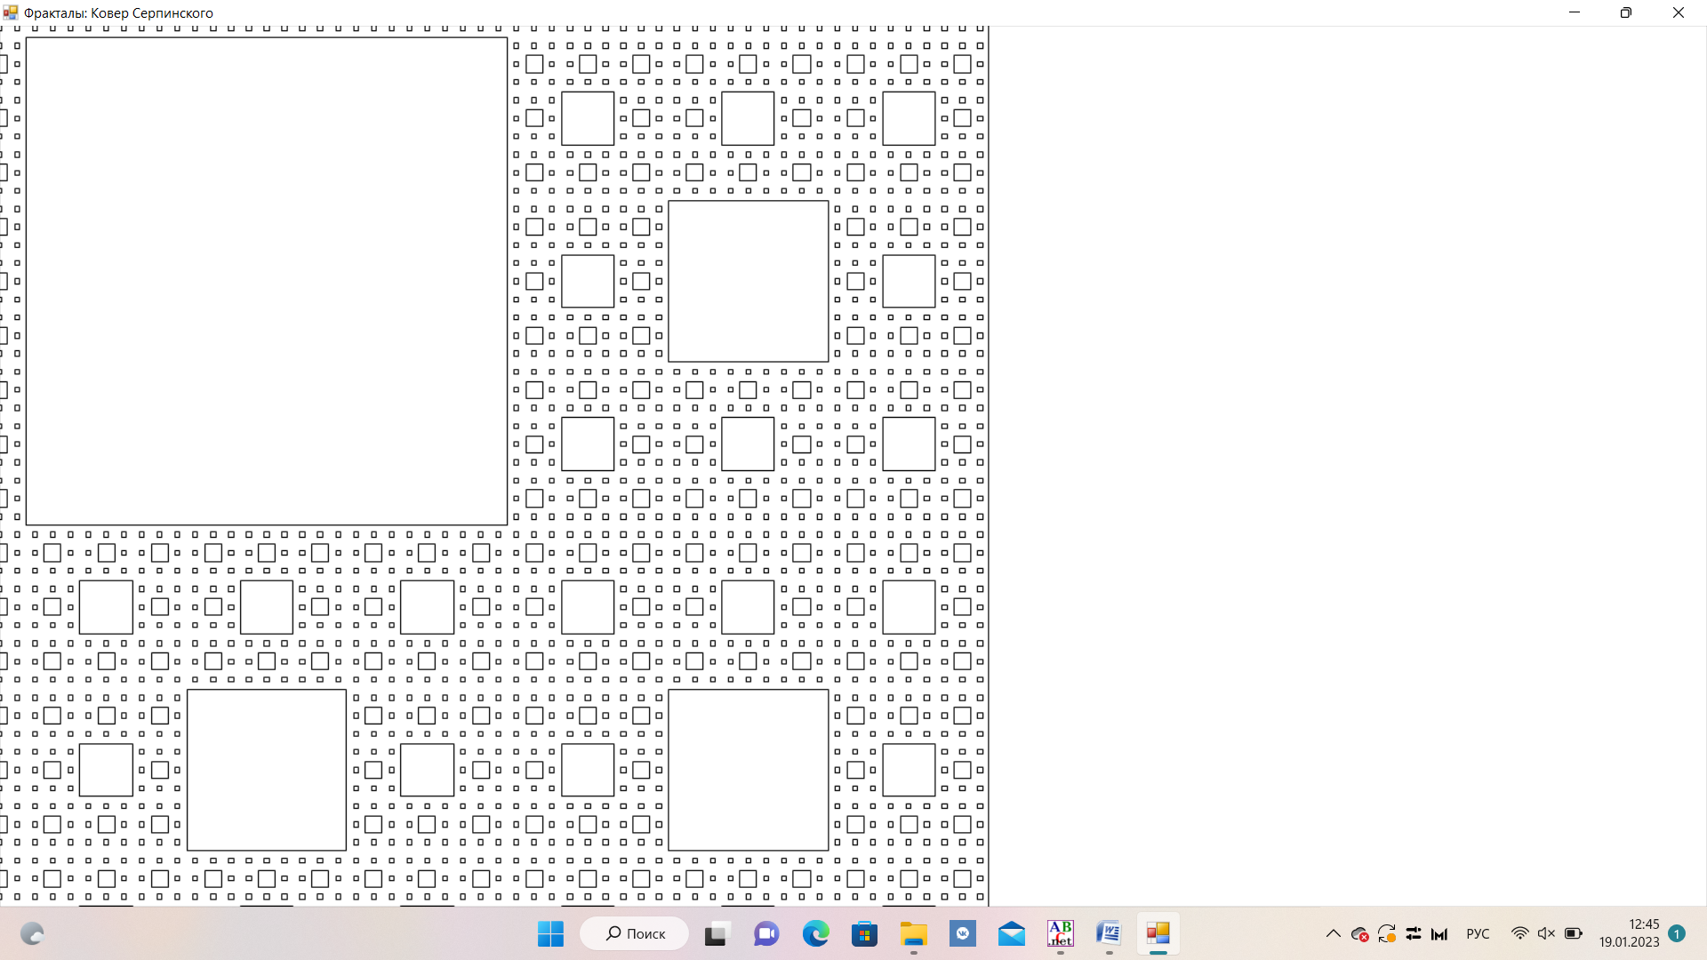

Рисунок 4 – Увеличение масштаба

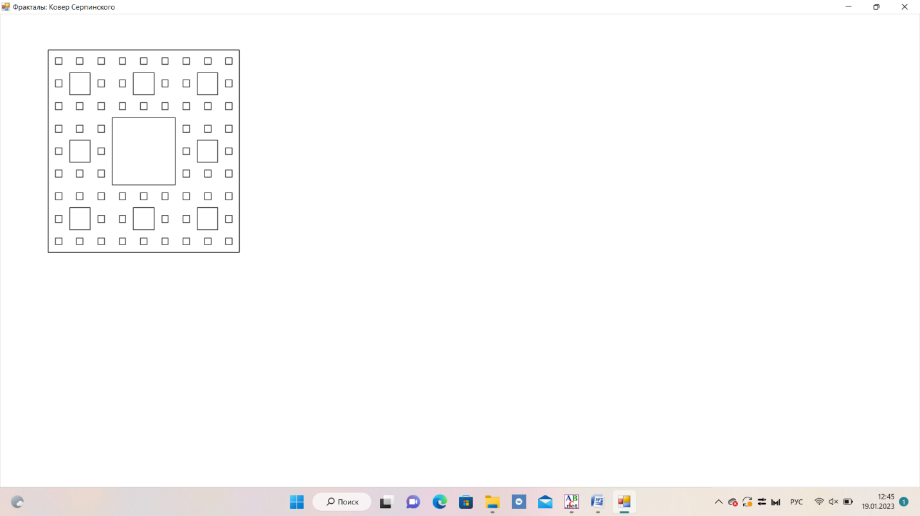

Рисунок 5 – Уменьшение масштаба

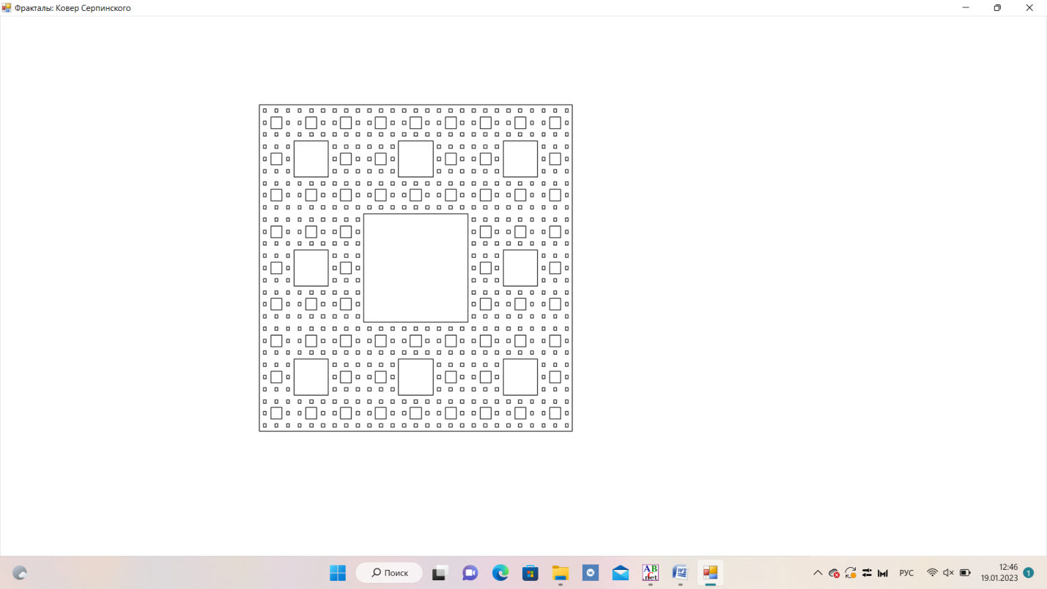

Рисунок 6 – Сдвиг

1. Вывод

В ходе выполнения домашней контрольной работы № 7 был написан код программы, при выполнении которой происходит визуализация фрактала «Ковра Серпинского». Необходимо было вспомнить базовые конструкции языка программирования Pascal. В коде программы были использованы: процедуры. Процедуры представляет собой последовательность операторов, которая имеет имя, список параметров и может быть вызвана из различных частей программы. Также была использована работа с клавиатурой. Необходимо было изучить алгоритм построения фрактала «Ковра Серпинского», что прошло успешно. При выполнении данной работы были получены базовые навыки работы с процедурами и вызовом клавиатуры. Также возникли некоторые трудности, но они были разрешены. Также возникли некоторые трудности, но они были разрешены.

Знания, полученные на лекциях и практических занятиях по предмету «Основы алгоритмизации и программирования», помогли в написании данной работы. В результате работы были достигнуты все поставленные цели.

1. В геометрии две фигуры или объекты являются конгруэнтными, если они имеют одинаковую форму и размер, или если одна из них имеет ту же форму и размер, что и зеркальное отражение другой